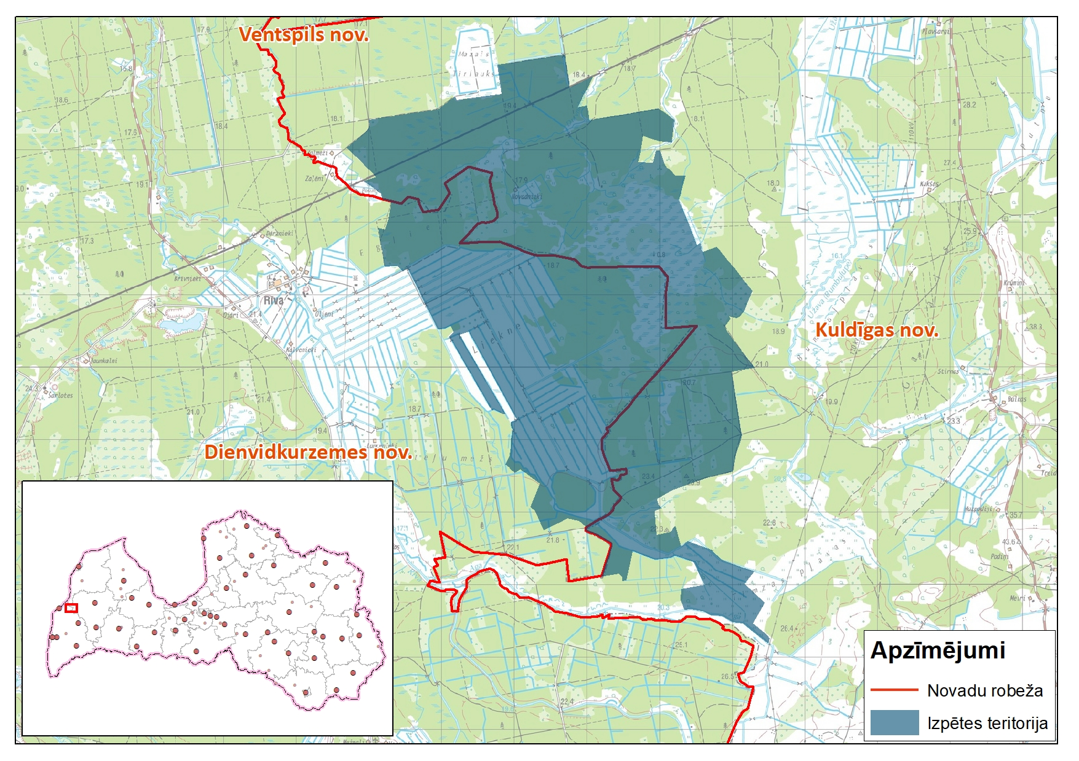
1. attēls. Plānotā vēja parka „Peivika” novietojums

